昨天、今天和明天
昌乐二中通用技术学科的回顾、发展及展望
山东省昌乐二中 祝杰
[关键词] 通用技术 课程改革 学生兴趣 课程整合 学生主体地位 校本课程开发 学生社团发展 教师发展
一、学科发展回顾：
2004年山东省作为全国首批省份之一参加了高中新课程改革，通用技术从无到有，见证了山东省的素质教育改革，可以说它是山东省素质教育的一个亮点。
2006年我们学校全面推开通用技术教学，2007年通用技术学科作为基本能力测试的一个领域，登上高考舞台。历年来我校基本能力测试在潍坊市独占鳌头，这其中也包含着技术学科老师的努力。
伴随着高考政策的改革，通用技术学科的发展面临着全新的挑战。回顾这几年的教学，我们做的大量的工作是围绕基本能力的备考，基本能力测试在推动课程开展的同时也禁锢了老师们对课程的研究，使课程失去本来的味道，失去了乐趣。
二、反思：
通过对这几年教学工作的反思，我们发现在课程、课堂、社团活动、校本课程研发等方面存在着诸多的问题，制约着学科的发展。
⒈课堂与学生的兴趣点没有交集，学生不喜欢，那就谈不上学习的动力；
⒉课堂仍被老师占据，例如：在实践课上老师的讲解、演示耗费过多的时间，挤占了学生动手体验的时间；
⒊学生对技术学科没有准确的认识，大多数学生沿用知识领域学科的学习方法进行技术学习。同样，有的老师仍然沿用不合适的教学方法开展教学活动；
⒋学生的学科基础非常薄弱，实践能力和技术基础先天不足；
⒌对学生的评价方式单一，评价的推动作用太弱。
总体分析以上的问题，我们认为：在以前的课堂中学生处在一种被动接受的地位，学生的兴趣低，动力低，极大的影响了学科的发展。由此，我认为在进行课程整合、课堂创新研究、科技节活动组织以及社团辅导时，要把握一个核心：“激发学生兴趣，发展学生兴趣，提高学生事业追求和事业规划能力，为学生事业选择做准备。”老师们都知道，教育，不能只是把已有的知识，整理好，按照一定的顺序灌输给孩子们。如果按照这种模式，孩子们有时会把学习知识当作沉重的负担，久而久之还会产生逆反心理，导致厌学、逃学的副作用。可见，教育最重要的事情是要引起孩子们对所学内容的兴趣，让他们主动地去获取知识。
三、整合的尝试和展望
通用技术学科的核心目标是：“提高学生的技术素养，促进学生全面而富有个性的发展。”
我们在考虑课程整合及学科发展时，尝试着将科技创新教育纳入到日常教学，两者进行有机的融合（具有共通性：发现问题、明确问题、解决问题，可以做到相互补充，相互促进。），培养学生的创新精神和实践能力，同时对学生和教师的个人发展有非常大的帮助。我们的目的是学生经过两年的技术活动，达到以下目标：
⒈要学会观察（从观察中去寻找问题，要善于在生活中、学习中、生产中去发现问题，在这些问题中筛选出创新发明的课题）；
⒉提高动手操作能力（学会使用各种工具和制作方法也就是技能技巧要学会，在做中学不断提高自己的动手操作能力，还要有精益求精的品质）；
⒊学会设计（在设计的基础上要学会制图和识图，在设计中学会做好规划，先做什么，后做什么，再做什么，同时要学会计划整体完成时间和阶段完成时间）；
⒋学会实验（及做好实验记录写好实验报告，要学会写科学小论文，掌握好科学论文的书写格式和要求）；
⒌学会分工和协作（在集体活动中，同学之间要做到同一条心努力，相互之间取长补短，发挥每个人的特长，提高小组的战斗力）。
整合的具体措施及存在的问题：
⒈首先，要对目前的教材进行整合。
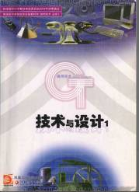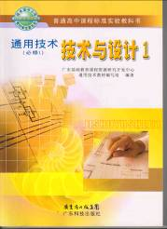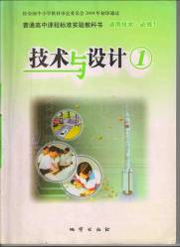
我们老师一般接触过三个版本的教材，它们共同的特点是信息量大，专业性强，并且绝大多数的案例难于操作，这样沿用课本跑龙套，很快就会消磨掉学生的兴趣。目前，高二这一级学生基本上打乱了教材的框架，将学生需要的采用不同方式提供给学生。（提出一点建议：教师要对教材进行整合，必须对课程标准和教材有深刻的把握，所以老师们要深入研究课标和教材，走出来教材，进行教材的师本化、生本化整合。）
从这里就应该谈到第二点要在学生学习方式上进行改革。
⒉采用多样化的学习方式，丰富学生的学习过程。通用技术学科设计的内容相当庞大，任课教师不可能做到百事通，所以我们应该借助探究实验室、moodel平台、博客等资源，将学生的知识面由书本扩展到网络，主动获取知识。高一我们进行了初步的尝试，关于饮料瓶的设计，在此基础上高二的主题活动-鸡蛋撞地球，相关知识的获取、整理和加工全部是由学生通过网络进行，满足学生个性化的需求。同时，我们的教学场所也不能局限在教室里，黑板上讲授实践，我们要借助我们学校良好的软硬件资源，微机室、探究实验室、制作室、设计室、机器人实验室，我们美丽的校园也是学生进行学习的良好场所。
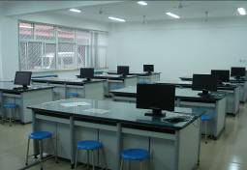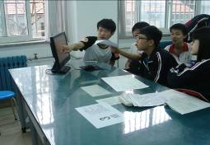
探究实验室
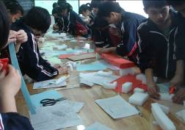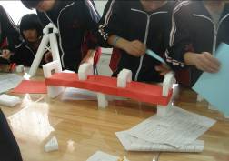
设计室
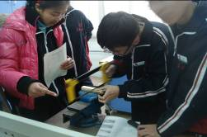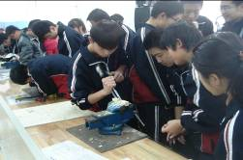
制作室
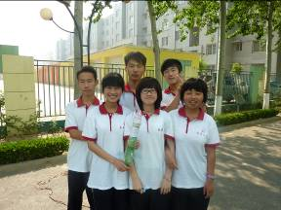

美丽的校园，开放自由的环境
⒊用活动来承载教学，提高学生的兴趣度。在上学年高一的教学中我们借鉴江苏一些学校的活动，开展“孔明锁制作”的尝试，这个活动是第一次与信息技术的整合，虽然最终效果相对来说比较理想，很多同学第一次自己划线、锯割、凿削、锉削，最终完成作品确实很有成就感。但是问题也很多，前期准备工作量大，消耗材料多；作品单一，千篇一律；过程是一个体力活，很多女同学不参与；印象深刻，但是离学生期望的还有一定的差距。由此，我们做了第二次尝试“水火箭模型制作”，相比来说这个活动材料简单，制作过程易于掌握，最主要是好玩、有趣，学生热情投入，在活动中收获知识。基于以上的尝试，我觉得要选择学生感兴趣，易于操作，学生参与度高的活动来承载我们的课堂教学，是一个比较好的整合策略。同时也能将学生的活动延伸到科技创新活动、科技节活动中，将我们科技创新活动开展的有声有色。我们在这个学期的活动设计上很大程度上借鉴了“中央电视台异想天开”和“湖南卫视的好奇大调查”，其中，高云峰教授组织的活动，有乐趣有内涵，避免枯燥的理论讲解，死气沉沉的理论试验，让学生在活动中有收获，“欢乐是心上的，知识是脑中的。”（北师大二附中的活动、手机吊冰箱视频）。目前，高二开设的“结构与设计主题活动——鸡蛋撞地球”就是在借鉴这类活动的基础上，根据我校实际情况进行的整合设计。
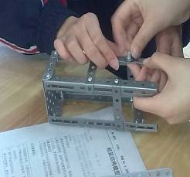
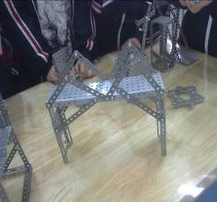

框架模型搭建
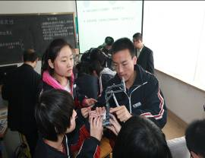
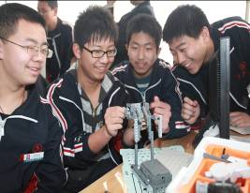
Lego技术2套件搭建
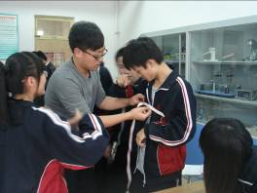
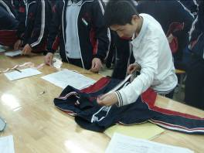
缝纫课
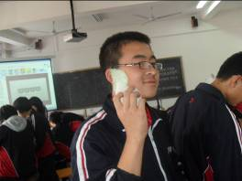
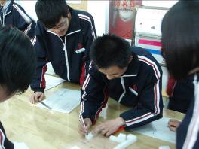

未来手机设计
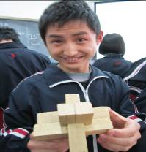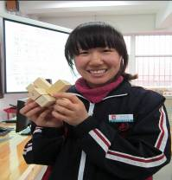
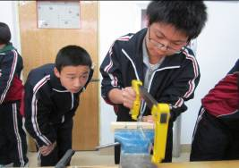
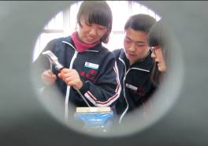
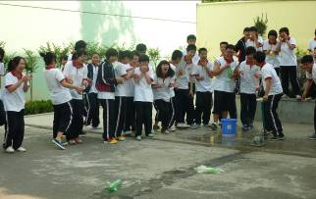
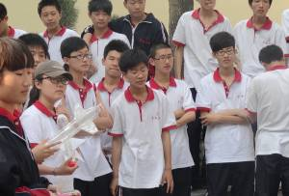
孔明锁制作
水火箭模型
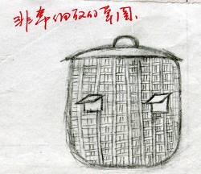
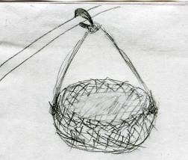
⒋

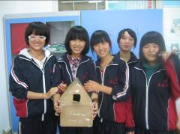
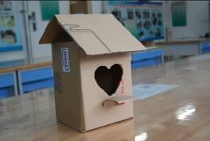

课程整合要遵循学科内涵，遵循学生的认知规律。通用技术学科的内涵是设计的一般过程。由此，高一阶段以学科基础的培养为主，引导学生去发现问题，提高解决问题的能力，养成良好的技术学习习惯。（高一整合方案）
周次 | 日期 | 内容 | 备课
周次 | 日期 | 内容 | 主备 | 辅备
1 | 9月3日——9月9日 | 熟悉学生和教材、课标，听课学习 ，编制好第一个导学案和教学设计 | 赵美玲 | 丁培华
2 | 9月10日——9月16日 | 熟悉学生和教材、课标，听课学习，编制好第二个导学案和教学设计 | 赵美玲 | 刘鹏
3 | 9月17日——9月23日 | 导言课：介绍技术世界 | 赵美玲 | 丁培华
4 | 9月24日——9月30日 | 活动课1：手机吊冰箱设计体验 | 赵美玲 | 刘鹏
5 | 10月1日——10月7日 | 活动课2：玩转孔明锁 | 赵美玲 | 丁培华
6 | 10月8日——10月14日 | 操作课：认识三视图 | 赵美玲 | 刘鹏
7 | 10月15日——10月21日 | 实践课：孔明灯制作1 | 赵美玲 | 丁培华
8 | 10月22日——10月28日 | 活动课：孔明灯制作2与放飞 | 赵美玲 | 刘鹏
9 | 10月29日——11月4日 | 实践课：自己设计并制作木工作品 | 赵美玲 | 丁培华
10 | 11月5日——11月11日 | 活动课：改变我们的校园 | 赵美玲 | 刘鹏
11 | 11月12日——11月18日 | 实践课：孔明锁的制作1 | 赵美玲 | 丁培华
12 | 11月19日——11月25日 | 实践课：孔明锁的制作2 | 赵美玲 | 刘鹏
13 | 11月26日——12月2日 | 金工加工工艺技能实践1 | 赵美玲 | 丁培华
14 | 12月3日——12月9日 | 金工加工工艺技能实践2 | 赵美玲 | 刘鹏
15 | 12月10日——12月16日 | 金属小饰品的制作 | 赵美玲 | 丁培华
16 | 12月17日——12月23日 | 多功能小板凳设计与制作 | 赵美玲 | 刘鹏
17 | 12月24日——12月30日 | 水火箭模型活动 | 赵美玲 | 丁培华
18 | 12月31日——1月6日 | 水火箭模型活动 | 赵美玲 | 刘鹏
19 | 1月7日——1月13日 | 纸桥承重试验  技术试验方案 | 赵美玲 | 丁培华
20 | 1月14日——1月20日 | 未来手机的设计 | 赵美玲 | 刘鹏
21 | 1月21日——1月27日 | 教室雨具柜设计 | 赵美玲 | 丁培华
22 | 1月28日——2月3日 | 方案制定综合实践 | 赵美玲 | 刘鹏
高二阶段，以主题形式开展综合的技术活动，主要涉及四个设计主题：结构、流程、控制、系统，他们之间是彼此相通的，老师在具体实施时要有针对性的加以引导。（高二整合方案）
周次 | 日期 | 内容 | 备课 |  | 公开课
周次 | 日期 | 内容 | 主备 | 辅备 | 公开课
1 | 9.3-9.9 | 导入课：点燃智慧之光 | 祝杰 | 孙维涛 | 祝杰
2 | 9.10-9.16 | 专题一：结构与设计-拯救鸡蛋 | 潘博 | 刘欣 | 潘博
3 | 9.17-9.23 | 专题一：结构与设计-拯救鸡蛋 | 祝杰 | 孙维涛 | 孙维涛
4 | 9.24-9.30 | 专题一：结构与设计-拯救鸡蛋 | 潘博 | 刘欣 | 刘欣
5 | 10.8-10.14 | 专题二：流程与设计 | 祝杰 | 孙维涛 | 祝杰
7 | 10.15-10.21 | 专题二：流程与设计 | 潘博 | 刘欣 | 潘博
8 | 10.22-10.28 | 专题二：流程与设计 | 祝杰 | 孙维涛 | 孙维涛
9 | 10.29-11.4 | 专题三：系统与设计-水火箭 | 潘博 | 刘欣 | 刘欣
10 | 11.5-11.11 | 专题三：系统与设计-水火箭 | 祝杰 | 孙维涛 | 祝杰
12 | 11.19-11.25 | 专题三：系统与设计-水火箭 | 潘博 | 刘欣 | 潘博
13 | 11.26-12.2 | 专题四：控制与设计-简单控制原理 | 祝杰 | 孙维涛 | 孙维涛
14 | 12.3-12.9 | 专题四：控制与设计-常用电子工具 | 潘博 | 刘欣 | 刘欣
15 | 12.10-12.16 | 专题四：控制与设计-电子工具操作 | 祝杰 | 孙维涛 | 祝杰
16 | 12.17-12.23 | 专题五：控制与设计-声控灯设计 | 潘博 | 刘欣 | 潘博
17 | 12.24-12.30 | 专题五：控制与设计-声控灯设计 | 祝杰 | 孙维涛 | 孙维涛
18 | 12.31-1.6 | 专题五：控制与设计-声控灯设计 | 潘博 | 刘欣 | 刘欣
19 | 1.7-1.13 | 综合设计：巧手取鸡蛋（参考年会） | 祝杰 | 孙维涛 | 祝杰
20 | 1.14-1.20 | 综合设计：巧手取鸡蛋（参考年会） | 潘博 | 刘欣 | 潘博
21 | 1.21-1.27 | 综合设计：巧手取鸡蛋（参考年会） | 祝杰 | 孙维涛 | 孙维涛
22 | 1.28-2.3 | 期末综合设计：美丽校园规划设计 | 潘博 | 刘欣 | 刘欣
上述的整合方案是在多次论证之后制定的，具体实施会受到场地、工具、材料的限制，需要在实际教学中进一步进行优化。
⒌采用多种评价方式，调动学生学习的积极性。作为必修学科，学生要合格毕业必须修满学分，所以在目前没有高考和学业水平测试的现状下，我们要用好学分认定这一手段，提高学生的积极性。另一方面，通用技术学科注重学生技术学习的过程，我们的尝试是过程性评价（60%）和终结性评价（40%）相结合。过程性评价关注学生技术学习的过程，终结性评价采用综合设计等方式，考察技术学习过程中掌握的知识和增长的能力。同时，我们采用通过展板等形式，让积极参与的同学受到每个人的关注。目前，我们这种评价的方式只是在实验室开展，下一步我们将借助电教中心资源优势，将这些同学和他们的作品借助网络、电子屏等形式，让更多人关注到他们。
⒍抓严课堂常规，有力提高课堂效率。通过一学年的尝试，可以肯定的说课堂常规的好坏直接关系到课堂的效率，尤其是我们的实践课堂，要有比文化课更严格的课堂要求，因为涉及到学生的人身安全。“尊重别人，爱护自己。”是我们对学生提出的要求。不管我们整合之后的课堂是在教室、实验室还是在校园里，课堂常规的每个环节都要抓好，通过小组培训、评价各种方式培养学生良好的技术学习习惯，这样才能整体上提高学生的技术素养。这一级高二学生的常规我们是从导言课就抓起，一开始，吃零食、迟到、旷课情况屡有发生，经过不懈的努力，整体上良好的技术学习习惯已经形成，但是还需要抓严，不能松懈。
2006-2012短短几年的时间，我校的通用技术学科经历了从无到有，从简单了解到尝试实践的过程，其中饱含着学校老师的努力，肯定的是很多想法和做法需要在教学实践中不断的完善。昌乐二中作为一个县级中学，底蕴还比较单薄，视野还停留在比较低的层次，要加强向先进学校的学习，进一步优化课程结构，完善课堂教学，提升学科层次。

